МГТУ им. Н.Э. Баумана

РЕФЕРАТ

Москва 1999

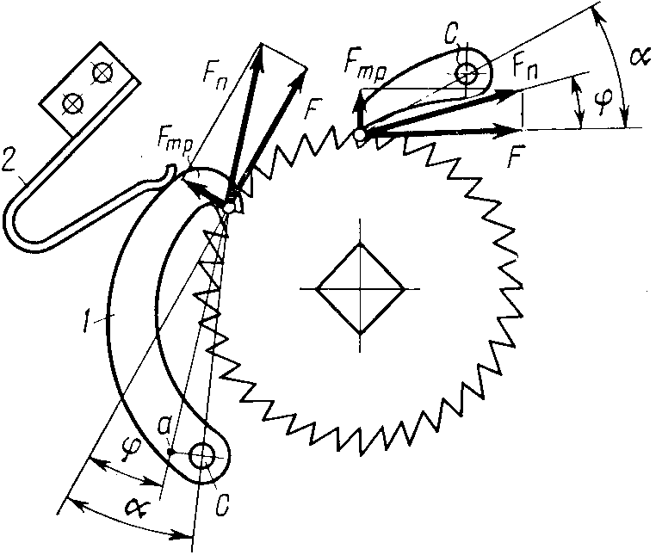

Храповые механизмы находят широкое применение в шаговых двигателях, грузоподъемных устройствах и различных отраслях техники. Храповой механизм — устройство, допускающее вращение оси в одном направлении и исключающее вращение этой же оси в противоположном направлении. Он состоит из храпового колеса и собачки. Собачка 1 обычно прижата к колесу пружиной *2* (рис. 1). Реже используют храповые механизмы, в которых собачка взаимодействует с поступательно перемещающейся рейкой. Храповые колеса и собачки изготовляют из сталей 35, 50, У10А, 15Х, 20Х, 25ХГСА. При значительных нагрузках, а также для уменьшения износа их либо подвергают объемной закалке, либо цементируют, а затем закаливают. В приборах храповые колеса изготовляют также из латуней ЛК80-Э и ЛС63-3 и бронзы Бр.КМцЗ-1. Иногда и собачки изготовляют из латуни. Используют также сплавы алюминия.

Рис.1

Пружины храпового механизма создают момент, прижимающий собачку к храповому колесу. Однако этот момент не предназначен для преодоления сил и моментов, которые могут действовать на собачку от храпового колеса. Усилие пружины оказывается для этой цели недостаточным. Оно лишь вводит собачку в зацепление с храповым колесом. Поэтому положение оси *С* собачки выбирают с таким расчетом, чтобы окружная сила *F* и вызываемая ею сила трения F обеспечивали появление равнодействующей силы *Fn,* момент которой на плече *Са* прижимал бы собачку к храповому колесу, а не выводил ее из зацепления (рис. 1). Это достигается в том случае, если угол  положения оси собачки больше угла  трения. Для обеспечения этого неравенства необходимо удалить ось *С* собачки от оси храпового колеса (см. собачку, показанную выше колеса). Однако при этом следует опасаться переброса собачки на другую сторону храпового колеса, особенно после некоторого износа собачки. В таких случаях храповой механизм может срываться. Поэтому недопустимо и слишком большое удаление оси *С* собачки от оси храпового колеса. У собачки, показанной слева от



колеса, для надежного функционирования храпового механизма также необходимо выполнять неравенство к > , что может быть обеспечено, когда ось, наоборот, находится ближе к оси колеса, а собачка сделана достаточно длинной. При этом момент силы *Fn* прижимает собачку к храповому колесу. Соответствующее направление нормальной силы Fn можно обеспечить поднутрением передней грани зубьев храпового колеса на угол . Тогда ось собачки может располагаться на касательной к средней окружности зубьев храпового колеса (рис. 2). Для обеспечения прижатия собачки к зубьям храпового колеса в этом случае необходимо, чтобы угол поднутрения был больше угла трения. Часто  выбирается равным 10°. У этой конструкции при малом окружном шаге зубьев зуб храпового колеса получается ослабленным.

Рис.2

Окружная сила, действующая на диаметре *d* храпового колеса, *F* *= 2**M/**d,* где *М —* крутящий момент на оси храпового колеса; *d —* диаметр впадин зубьев храпового колеса, *d* == *mz;* *z —* число зубьев храпового колеса; *т —* модуль, *т* *=* *pt*/*  рt —* окружной шаг зубьев храпового колеса по окружности впадин. На основании расчета по среднему допускаемому давлению можно определить модуль зубьев храпового колеса:



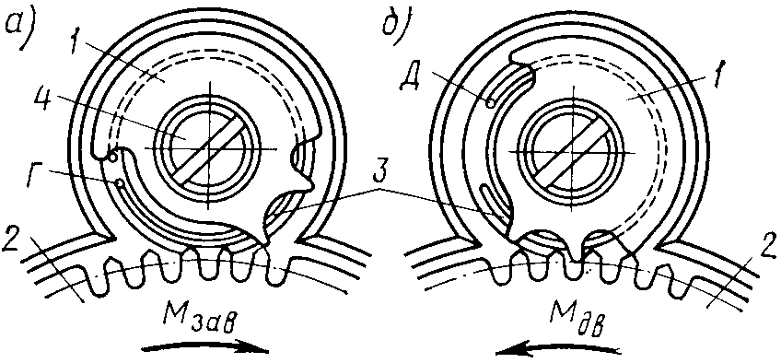

Рис. 3

где [p]*—* допускаемое давление на единицу ширины зуба храпового колеса; определяется по справочнику;  *=* *b/т, b —* ширина колеса.

На рис. 3 показана конструкция храповика часового механизма. Вместо храпового колеса использовано обычное колесо с зубьями часового профиля. Это упростило конструкцию, так как сократилось число колес в механизме. Собачка *1* имеет несколько выступов и удерживается на оси винтом *4.* На рис. 3, *а* показано положение собачки относительно колеса *2* при подзаводке часов. Момент *Мзав* отводит собачку, которая одним из своих выступов непрерывно прижимается под действием пружины *3* к зубьям колеса *2,* пропуская их. Выступ собачки захватил конец *Д* пружины *3,* деформируя последнюю. Конец *Г* пружины закреплен неподвижно. На рис. 3, б показано стопорящее положение собачки, когда она удерживает колесо *2.* Зуб колеса упирается в один из выступов собачки. При переходе из положения *а* в положение *б* храповое колесо немного поворачивается, благодаря чему ослабляется напряжение заводной пружины после ее тугого завода. Это способствует увеличению срока службы заводной пружины и стало возможным благодаря применению собачки с несколькими выступами.

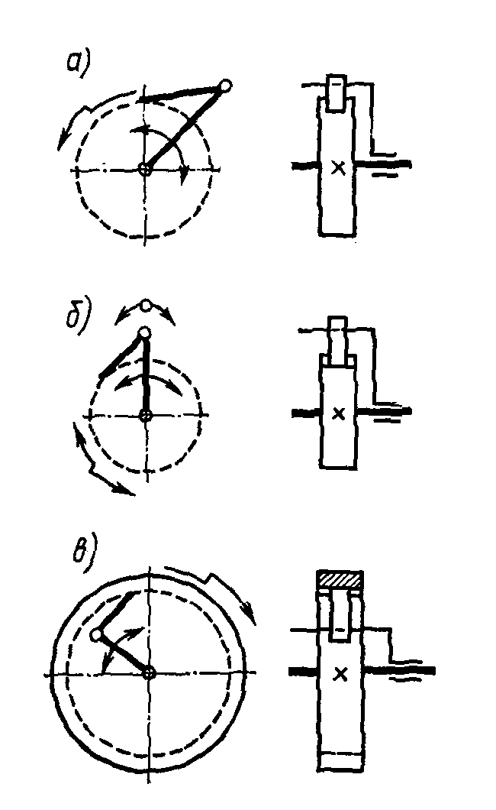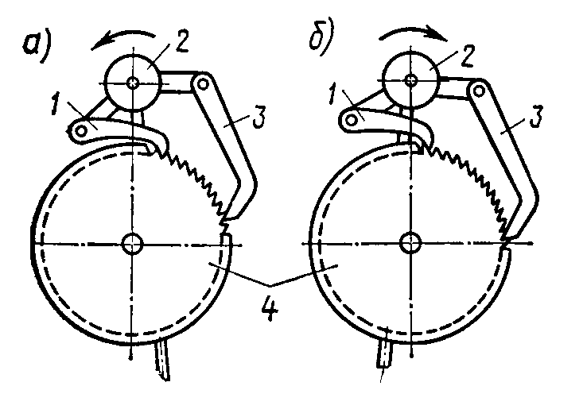

Рис.4

Рис. 5

Храповые механизмы могут обеспечивать преобразование вращательного движения в колебательное или наоборот. На рис. 4 показана конструкция храпового механизма электрических часов, в которой толкающие собачки *1* и *3* преобразуют качания якоря *2* в прерывисто-вращательное движение храпового колеса *4.* При движении якоря как в прямом, так и в противоположном направлениях собачки попеременно захватывают и толкают зубья храпового колеса (рис. 4, *а, 6).* На рис. 5 даны условные обозначения храповых механизмов для схем (ГОСТ 2.770—68): *а —* односторонний храповой механизм с наружным зацеплением; *б —* двусторонний храповой механизм с наружным зацеплением; *в —* односторонний храповой механизм с внутренним зацеплением.

Кулисный механизм (рис. 6, *а)* наиболее часто применяют для преобразования вращательного движения кривошипа *1* в качательное движение кулисы *3.* Камень кулисы *2* перемещается вдоль нее по направляющим. Кулисные механизмы могут быть использованы также для преобразования равномерного вращательного движения в неравномерное вращательное движение при *а* < *r* (рис. 6, *б).* Кулисы с камнем применяют также в тангенсных *,* синусных и других механизмах для замены высших кинематических пар низшими.

Зависимость угла поворота  кулисы от угла поворота  кривошипа (рис. 6, *а)* такова:

tg  = r sin /(a + r cos )

После дифференцирования этого выражения по времени и преобразований получаем выражение для угловой скорости кулисы

r(a cos  + r)/(a2 + r2 +2 a r cos 

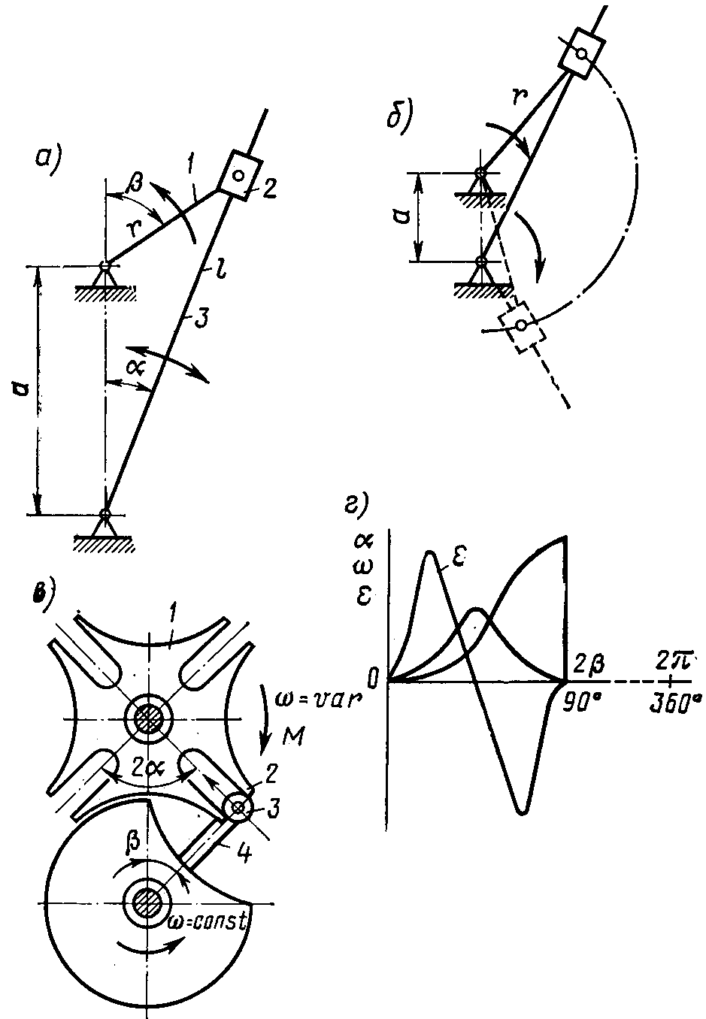

где  = d/dt ;  = d/dt = const. Отсюда передаточное отношение

Рис. 6

i12 =  =(a2 + r2 + 2 a r cos  )/[r(a cos   r)]. Дифференцируя по времени выражение для , получаем угловое ускорение кулисы d2a/dt2*.* .После преобразований



Наиболее характерным является применение кулисных механизмов в устройствах для получения прерывистого движения, например в разнообразных производственных автоматах, работающих по определенному циклу, в киноаппаратуре и др. В таких устройствах используют мальтийский крест (рис. 6, *в).* Лопасти *2* креста, имеющие пазы, представляют собой кулисы. Число лопастей не менее 3. При вращении кривошипа *4* поворот креста происходит только тогда, когда цевка *3* кривошипа перемещается в пазу лопасти креста. Крест поворачивается на угол 2 при повороте кривошипа на угол 2. На угле поворота кривошипа 2—2 крест неподвижен. Характер изменения кинематических параметров движения креста (рис. 6, *в) —* угла поворота , угловой скорости  и углового ускорения  — показан на рис. 6, *г.*